**وزارة التربية الوطنية**

**مديرية التربية لولاية وهران**

**ثانوية:**

**وثيقة تقنية رقم 04**

**2019/2020**

| الميدان التعليمي:الهندسة  الوحدة التعليمية: الجداء السلمي في المستوي  الموضوع : الشعاع الناظمي و المعادلة الديكارتية لمستقيم | المستوى: الثانية علوم تجريبية  المدة: 1سا  الأستاذة:  التاريخ: 26/02/2020 |
| --- | --- |

| مرحلة  التحضير | المكتسبات القبلية | التقويم التشخيصي | الوسائل | الملاحظات |
| --- | --- | --- | --- | --- |
| * المعادلة الديكارتية لمستقيم * شعاع توجيه مستقيم * العبارة التحليلية للجداء السلمي | * نشاط مقترح | * المنهاج * دليل الاستاذ * الوثيقة المرافقة * الكتاب المدرسي |  |

|  | الكفاءات المستهدفة | التقويم التكويني | الوسائل | الملاحظات |
| --- | --- | --- | --- | --- |
| مرحلة التعلم و الاكتساب | * كتابة معادلة مستقيم علم شعاع ناظمي له ونقطة منه باستعمال الجداء السلمي**.** |  |  |  |

| مرحلة الاستثمار و الإدماج | عناصر التقويم التحصيلي | المحتوى (صفحة رقم أو المصدر) | الوسائل | المدة |
| --- | --- | --- | --- | --- |
| * **تمارين** | * تطبيق: رقم 64 ص 302 | * الكتاب المدرسي * geogebra |  |

**مخطط سير الدرس**

| عناصر الدرس | خطوات العمل(المضمون) | المدة المتوقعة (لكل عنصر) | ملاحظات (موضع انتهاء كل حصة و مع كل قسم) |
| --- | --- | --- | --- |
| 1. **التقويم التشخيصي:** | * ***نشاط*:** مقترح * **عمل فردي** * **عمل أفواج** * **معاجة النشاط** | 05د  10د  10د |  |
| 1. **العرض:** | 1. شعاع ناظمي لمستقيم  * تعريف  1. *معادلة مستقيم عُلم شعاع ناظمي له و نقطة منه*  * *مبرهنة* * *البرهان* * *ملاحـــظة* | 05د  05د  10د  05د |  |
| 1. **التقويم التحصيلي:** | تمارين:   * تطبيق: رقم 64 ص 302   مسائل:  عمل موجه:  وضعية مشكل:  وضعية إدماجية: | 10د |  |

**مــذكــرة تــربــويـــة رقــــم 04**

| الميدان التعليمي:الهندسة  الوحدة التعليمية: الجداء السلمي في المستوي  الموضوع : الشعاع الناظمي و المعادلة الديكارتية لمستقيم | المستوى: الثانية علوم تجريبية  المدة:**1سا**  الأستاذ(ة): |
| --- | --- |

**عــــرض الــدرس**

1. ***التقويم التشخيصي:***

**نشاط:**

نعتبرفي المستوي المنسوب إلى معلم متعامد ومتجانس $\left(o;\vec{i};\vec{j}\right)$ الشعاع $\vec{n}\left(\frac{3}{1}\right)$ والنقطة $A(-2 ;4)$

1. أكتب معادلة ديكارتية للمجموعة (D)مجموعة النقط $M\left(x;y\right)$ من المستوي التي تحقق $\vec{AM}∙\vec{n}=0$
2. ستنتج أن المجموعة (D) هي مستقيم و عين شعاع توجيه له
3. بين أن الشعاع $\vec{}\left(\frac{6}{2}\right)$ عمودي على المستقيم (D)
4. ***العرض***

في كل ما يأتي المستوي منسوب إلى معلم متعامد ومتجانس $\left(o;\vec{i};\vec{j}\right)$.

1. **شعاع ناظمي لمستقيم:**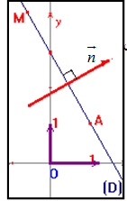

**تعريف:**



1. ***معادلة مستقيم عُلم شعاع ناظمي له و نقطة منه:***

***مبرهنة***



***برهان:***

***ملاحـــظة***

إذا كانت المعادلة الديكارتية للمستقيم (D )من الشكل 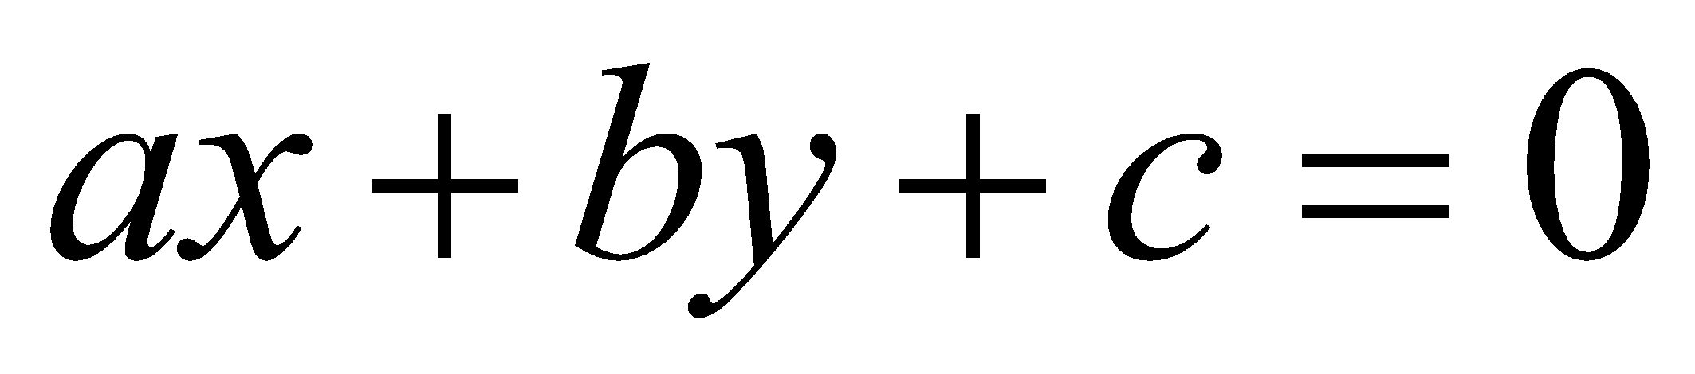فإن الشعاع $\vec{n}\left(\frac{a}{b}\right)$ شعاع ناظمي له والشعاع $\vec{u}\left(\frac{-b}{a}\right)$ شعاع توجيه للمستقيم (D )

1. ***التقويم التحصيلي:***

**تطبيق 1:** رقم 64 ص 302

نعتبر في المستوي المنسوب إلى معلم متعامد ومتجانس $\left(o;\vec{i};\vec{j}\right)$ النقط 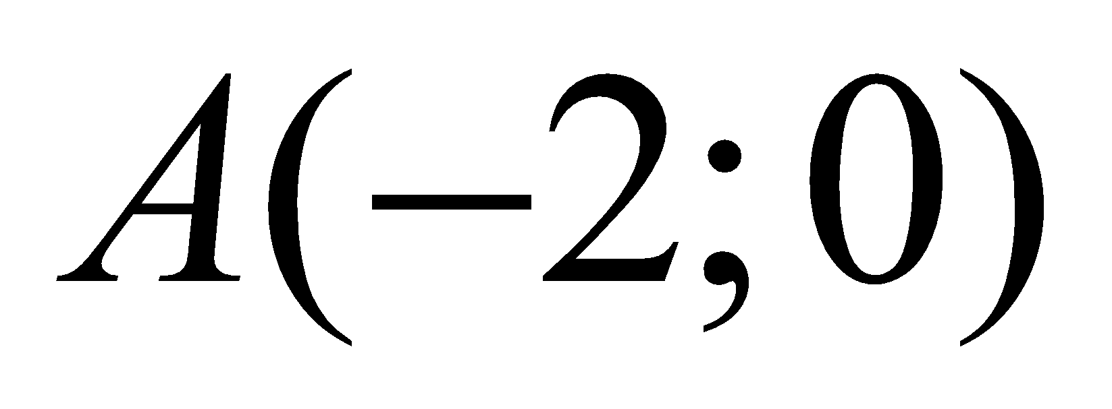 ، 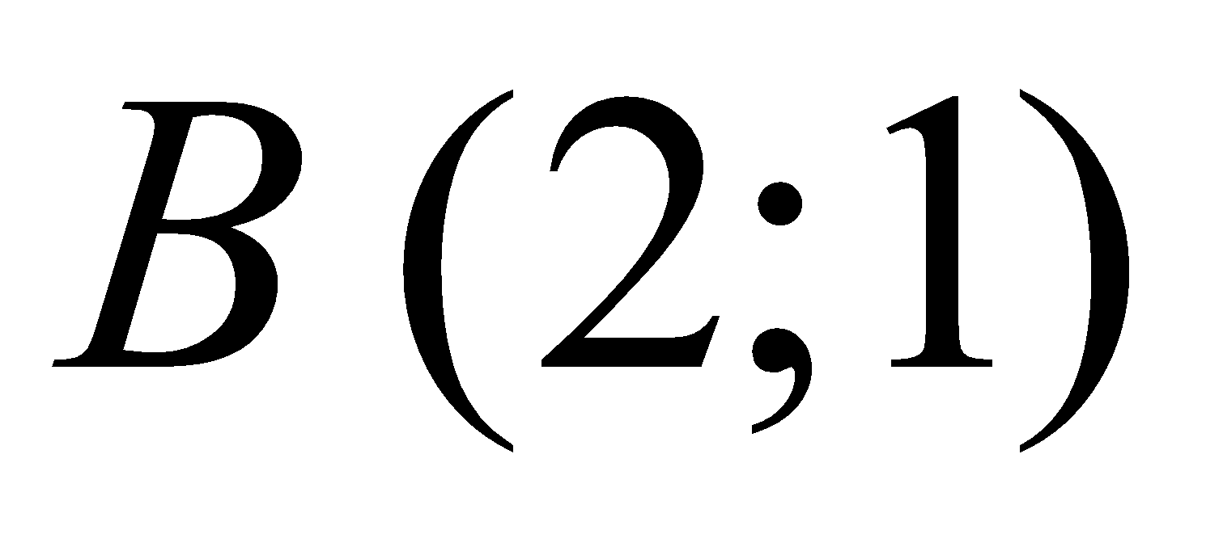 و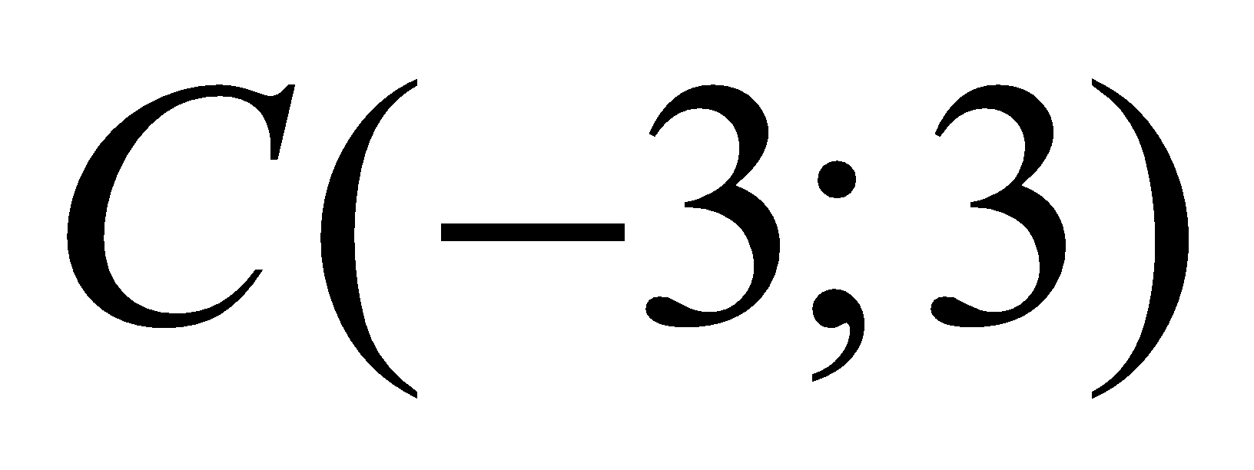

1. عين معادلة الارتفاع المار بـ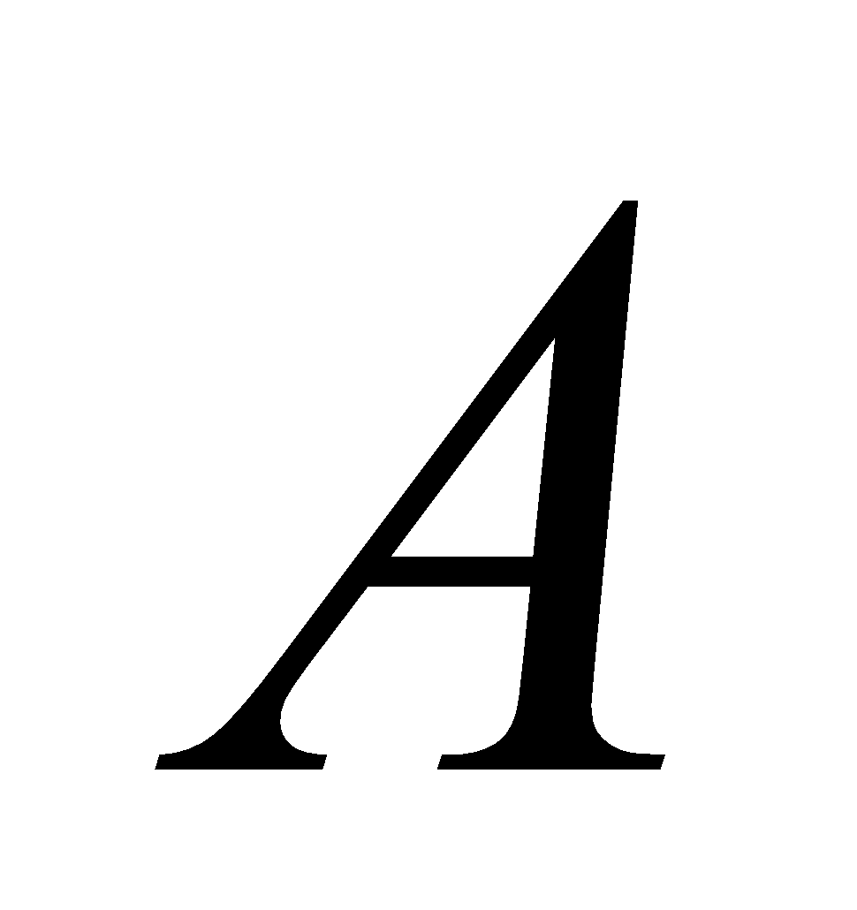 في المثلث 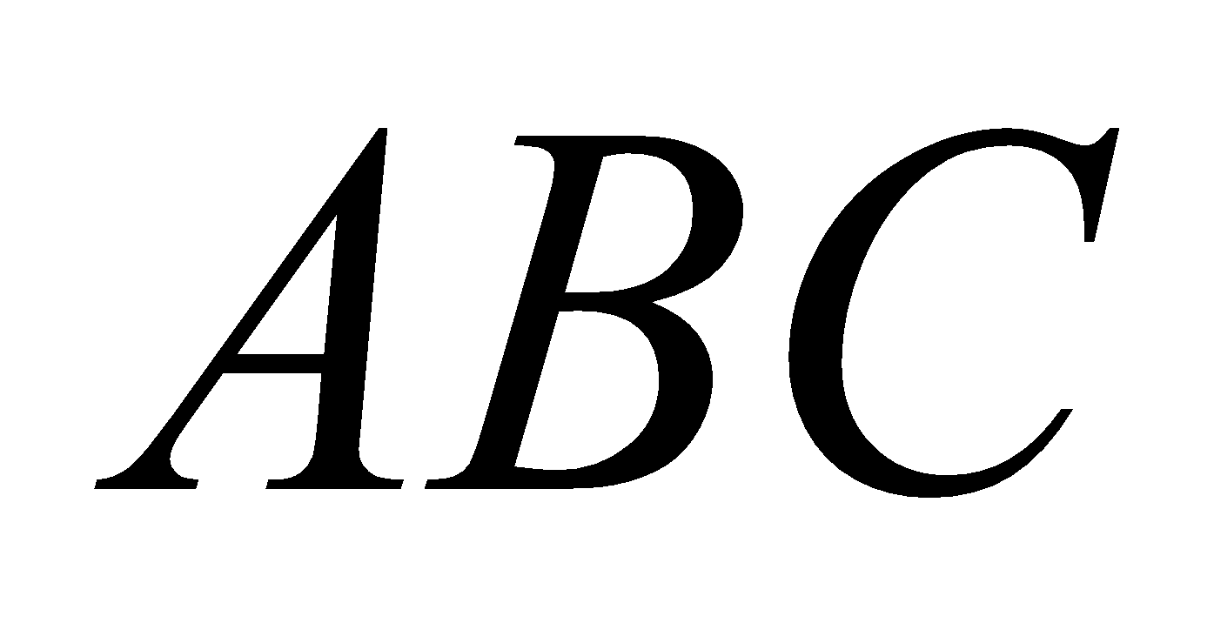 .
2. عين معادلة لمحور القطعة المستقيمة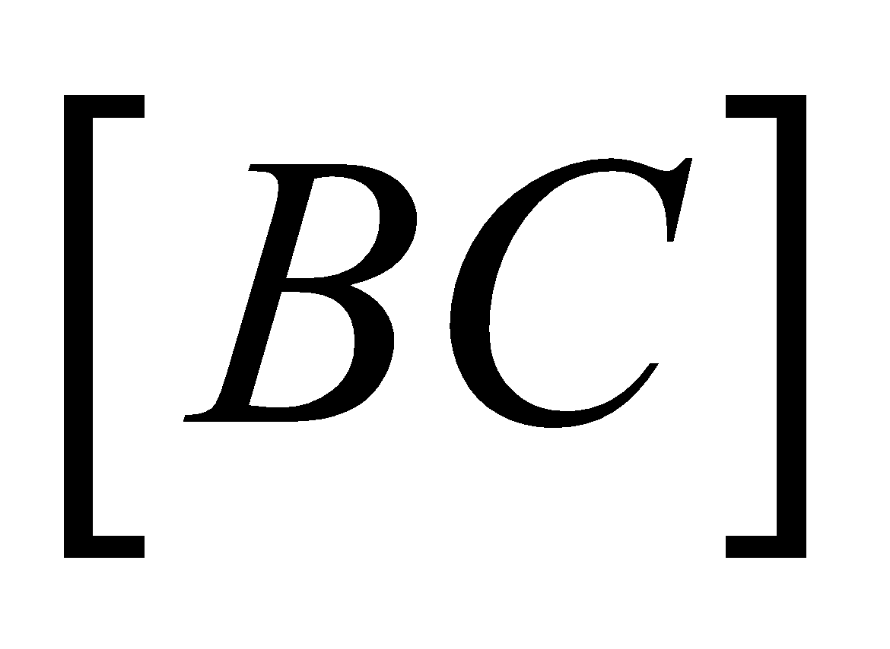

**تطيقات منزلية:** رقم 65 و 66 ص 302

**معالجة النشاط:**

نعتبرفي المستوي منسوب إلى معلم متعامد ومتجانس $\left(o;\vec{i};\vec{j}\right)$ الشعاع $\vec{n}\left(\frac{3}{1}\right)$ والنقطة $A(-2 ;4)$

1. كتابة المعادلة الديكارتية للمجموعة (D)مجموعة النقط $M\left(x;y\right)$ من المستوي التي تحقق $\vec{AM}∙\vec{n}=0$

حساب مركبة الشعاع $\vec{AM}\left(\frac{x+2}{y-4}\right)$

حساب الجداء السلمي $\vec{AM}∙\vec{n}$

$\vec{AM}∙\vec{n}=3\left(x+2\right)+1(y-4)$

اذن $\vec{AM}∙\vec{n}=3x+y+2$

$\vec{AM}∙\vec{n}=0$ يكافئ $3x+y+2=0$

وبتالي المعادلة الديكارتية لمجموعة النقط (D) هي $3x+y+2=0$

1. بين أن المجموعة (D) هي مستقيم ثم عين شعاع توجيهه

من السؤال الأول نستنتج أن مجموعة النقط (D)هي مستقيم يشمل النقط $A(-2;4)$

و شعاع توجيهه هو $\vec{v}\left(\frac{-b}{a}\right)$ أي $\vec{}\left(\frac{-1}{3}\right)$

1. بين أن الشعاع $\vec{v}\left(\frac{6}{2}\right)$ عمودي على المستقيم (D)

حساب الجداء السلمي $\vec{v}∙\vec{u}$

$\vec{v}∙\vec{u}=(\left(-1\right)×6)+(3×2)$

ومنه $\vec{v}∙\vec{u}=0$

اذن الشعاعان $\vec{v}و\vec{u}$ متعامدان وبالتالي الشعاع $\vec{u}$ عمودي على المستقيم (D)

**البرهان على المبرهنة:**

كل مستقيم يقبل $\vec{n}\left(\frac{a}{b}\right)$ شعاع ناظمي له (غير معدوم) معادلته الديكارتية من الشكل  حيث c عدد حقيقي.

ليكن الشعاع غير المعدوم $\vec{n}\left(\frac{a}{b}\right)$ والنقطة $A\left(x_{A};y_{A}\right)$ نقطة من المستوي

والمستقيم $\left(∆\right)$ الذي يشمل النقطة $A$ و الشعاع $\vec{n}$ ناظمي له

لتكن نقطة $M\left(x;y\right)$ من المستوي

$M∈(∆)$ معناه أن الشعاعان $\vec{AM}و\vec{n}$ متعامدان أي $\vec{AM}∙\vec{n}=0$

علما أن $\vec{}\left(\frac{x-x_{A}}{y-y_{A}}\right)$ و $\vec{n}\left(\frac{a}{b}\right)$

فإن $\vec{AM}∙\vec{n}=0$ ّ يكافئ $a\left(x-x_{A}\right)+b(y-y_{A})=0$

يكافئ $ax+by-\left(ax_{A}+by_{A}\right)=0$

يكافئ $ax+by+c=0$ حيث $c=-\left(ax_{A}+by_{A}\right)$

بالتالي معادلة ديكارتية للمستقيم $(∆)$ هي من الشكل $ax+by+c=0$ مع $\left(a;b\right)≠\left(0;0\right)$

**حل التطبيق:**

نعتبر النقط  ،  و

1. تعيين معادلة الارتفاع المار بـ في المثلث  .

نسمي $\left(∆\right)$ الارتفاع المار بA في المثلثABC اذن المستقيم $\left(∆\right)$ يشملA ويقبل الشعاع $\vec{BC}\left(\frac{-5}{2}\right)$ شعاع ناظمي له

معادلة المستقيم $\left(∆\right)$ من الشكل $ax+by+c=0$

ومنه $\left(∆\right): -5x+2y+c=0$

ولأن $A∈(∆)$ ّ فإن $\left(-5\right)\left(-2\right)+2×0+c=0$ اذن $c=-10$

اذن معادلة ديكارتية للمستقيم هي

2) عين معادلة لمحور القطعة المستقيمة

نسمي $(∆^{'})$ محور القطعة المستقيمة  اذن المستقيم $(∆^{'})$ يشمل منتصف القطعة ويقبل الشعاع $\vec{BC}\left(\frac{-5}{2}\right)$ شعاع ناظمي له

لتكنE منتصف القطعة اذن احداثياتها $E(-\frac{1}{2};2$

معادلة المستقيم $\vec{BC}\left(\frac{-5}{2}\right)$ من الشكل $ax+by+c=0$

ومنه $\left(∆'\right): -5x+2y+c=0$

ولأن $E∈(∆^{'})$ ّ فإن $\left(-5\right)\left(-\frac{1}{2}\right)+2×2+c=0$ ومنه $c=-\frac{13}{2}$

اذن معادلة ديكارتية للمستقيم $(∆^{'})$ هي $\left(∆'\right): -5x+2y-10=0$